28.04.2020
5 класс Угол. Прямой и развернутый угол. Чертежный треугольник.
с. 243-245 читать №1613, 1614, 1619, 1621
6 класс Контрольная работа по теме «Решение уравнений»
7 класс алгебра Решение задач по теме «Системы уравнений с двумя переменными»
Сам раб
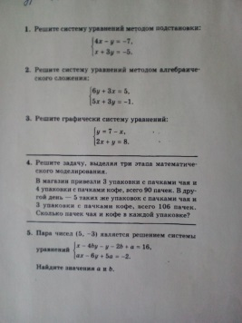
8 класс геометрия с.176 п.76 читать №681 Сам раб
9 класс геометрия https://yandex.ru/tutor/uroki/9-klass/matematika/28-04-matematika-podgotovka-k-ogeh-16-ogeh-preobrazovanie-vyrazhenij-zadanie-8_4f16350529cc93f481bb1753736ea43b/?

